Ôn tập
- Viết biểu thức tính công suất nhận được của thiết bị khi truyền trong không gian trống trải. Giải thích ý nghĩa của các thành phần trong công thức.
$$P_{R}=P_{T}G_{T}G_{R}{\left(\frac{λ}{4πd}\right)}^{2}$$
Trong đó:
- $P_{T}$ là công suất phát
- $G_{T},G_{R}$ là độ lợi anten phát và thu
- λ là bước sóng
- d là khoảng cách phát–thu
- $P_{R}$ là công suất nhận được
Dạng tương đương khi dùng diện tích hiệu dụng của anten thu là
$$P_{R}=P_{T}G_{T}A_{R}η_{R}/(4πd^{2})$$

- Viết biểu thức tính công suất nhận được của thiết bị khi truyền trong môi trường fading. Giải thích ý nghĩa của các thành phần trong công thức.
$$P_{R}=α^{2}{10}^{x/10}g_{d}P_{T}G_{T}G_{R}$$
- $g_{d}$ là suy hao phụ thuộc khoảng cách
- $10^{x/10}$ biểu diễn fading quy mô lớn/shadow fading, với x là biến Gauss (dB), trung bình 0 và phương sai $σ^{2}$
- $α^{2}$ biểu diễn fading đa đường quy mô nhỏ
- Viết biểu thức tính công suất trung bình nhận được của thiết bị khi truyền trong môi trường fading sử dụng mô hình 2 tia tới. Giải thích ý nghĩa của các thành phần trong công thức.
$$\overline{P_{R}}=P_{T}G_{T}G_{R}\frac{h_{t}h_{r}^{2}}{d^{4}}$$
- $h_{t},h_{r}$ là độ cao anten phát và anten thu
- d là khoảng cách phát–thu
- $P_{T}$, $G_{T}$, $G_{R}$ lần lượt là công suất phát, độ lợi anten phát và thu
Vì vậy công suất trung bình giảm theo $1/d^{4}$. Dạng tổng quát trước xấp xỉ là
$$\overline{P_{R}}=P_{T}G_{T}G_{R}\frac{λ^{2}}{(4πd)^{2}}{\left|1−\frac{d}{d_{1}+d_{2}}e^{−jΔϕ}\right|}^{2}$$

- Sự khác biệt giữa mô hình fading theo Rayleigh và mô hình fading theo Ricean là gì?
Rayleigh: mô hình nhiều tia tán xạ, không có tia truyền thẳng trội; biên độ fading có mật độ
$$f_{α}(α)=\frac{α}{σ_{r}^{2}}e^{{−α}^{2}/(2σ_{r}^{2})} ,α≥0.$$
Ricean: có một tia trực tiếp/đường ngắm kết hợp với các tia tán xạ; mức đóng góp của tia trực tiếp được đặc trưng bởi hệ số Ricean K. Khi tia trực tiếp yếu, mô hình Ricean tiến gần Rayleigh.

- Hiệu ứng Doppler là gì?
Hiệu ứng Doppler là sự dịch chuyển tần số quan sát được do thiết bị đầu cuối hoặc nguồn phát chuyển động tương đối.
$$f_{D}=\frac{v}{λ}cosθ$$
trong đó
- v là vận tốc
- $λ$ là bước sóng
- $θ$ là góc giữa hướng chuyển động với hướng truyền sóng.
Độ dịch cực đại có độ lớn $v/λ$.

- Cho hệ thống thông tin với tần số $f_{c}=1$ GHz. Tính tần số dịch chuyển do hiệu ứng Doppler khi thiết bị đầu cuối di chuyển với tốc độ 200km/h.
Lấy trường hợp dịch Doppler cực đại:
$$v=200/3.6=55.56 m/s, λ=\frac{c}{f_{c}}=\frac{3×10^{8}}{10^{9}}=0.3 m.$$
$$f_{D,max}=\frac{v}{λ}=\frac{55.56}{0.3}≈185.2 Hz.$$
Nếu góc chuyển động là $θ$, giá trị có dấu là $f_{D}≈185.2\cos{θ} Hz.$

- Xét mạng tế bào 1 chiều như hình vẽ. Thiết lập công thức tính tỉ số tín hiệu trên nhiễu (bỏ qua ảnh hưởng của fading). Tính giá trị SIR và SIR theo dB với suy hao do khoảng cách tỉ lệ với $d^{4}$.
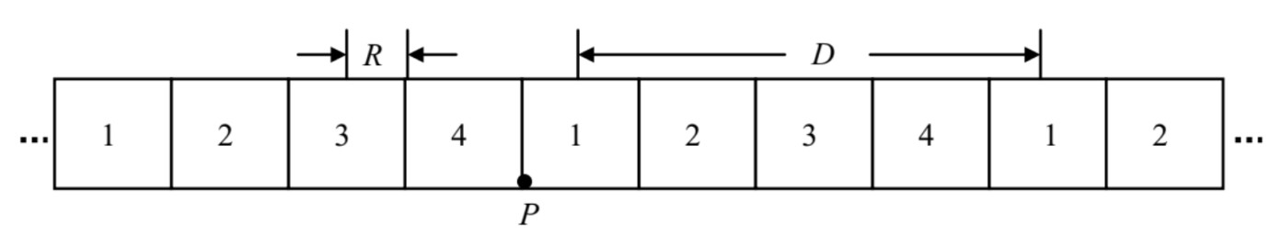
Theo mô hình một chiều, với thiết bị ở vị trí biên ô và xét hai trạm gây nhiễu gần nhất:
$$SIR=\frac{R^{n}}{(D−R)^{n}+(D+R)^{n}}.$$
Trong đó: R là bán kính cell; D là khoảng cách giữa hai cell dùng cùng tần số; n là hệ số suy hao theo khoảng cách (thường lấy n = 3 hoặc 4).
Với n = 4:
$$SIR=\frac{1}{{\left(\frac{D}{R}+1\right)}^{−4}+{\left(\frac{D}{R}−1\right)}^{−4}}.$$

- Mạng tế bào 2 chiều được chia thành 9 nhóm. Mạng tế bào trên có thực hiện được không? Giải thích.
Có thể thực hiện. Với mạng lục giác, kích thước cụm phải có dạng
$$C=i^{2}+ij+j^{2},$$
trong đó $i,j$ là các số nguyên không âm.
Với $C=9$, chọn $i=3,j=0$, nên 9 là một kích thước cụm hợp lệ. Khoảng cách tái sử dụng tương ứng:
$$D=R\sqrt{3C}=R\sqrt{27}=3\sqrt{3}R.$$

- Xét mạng tế bào 2 chiều như hình vẽ. Mạng tế bào được chia thành 7 nhóm (được đánh số từ 1 đến 7). Điền các số 1-7 tương ứng vào hình vẽ.
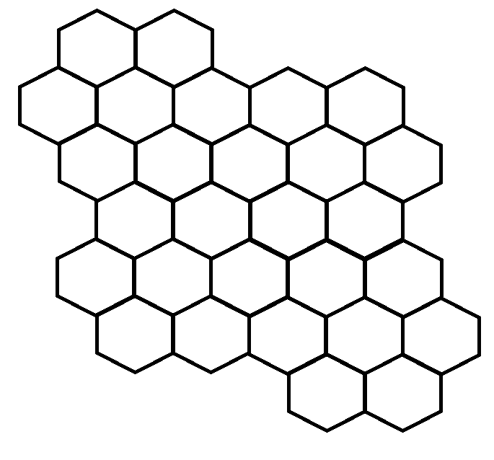

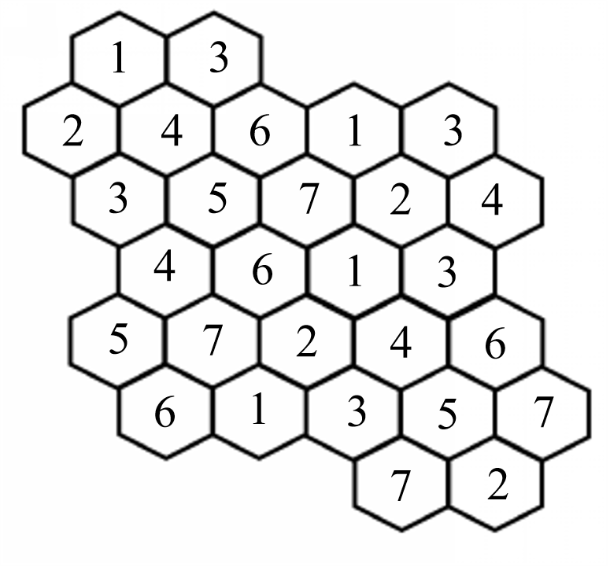
- Thiết lập công thức tính SIR tương ứng cho mạng tế bào được chia thành C nhóm (bỏ qua ảnh hưởng của fading). Tính giá trị SIR và SIR theo dB với suy hao do khoảng cách tỉ lệ với d⁴ và C=7.
Với mạng hai chiều lục giác, xét sáu trạm đồng kênh lớp gần nhất:
$$D=R\sqrt{3C},$$
$$SIR=\frac{1}{\frac{1}{(\sqrt{3C}−1)^{n}}+\frac{1}{(\sqrt{3C}+1)^{n}}+\frac{4}{(\sqrt{3C})^{n}}}.$$
Với $C=7,n=4$:
- $SIR≈61.84,$
- ${SIR}_{dB}=10\log_{10}{(}61.84)≈17.91 dB.$

- Tính cường độ lưu lượng truy cập A biết trung bình có 50 cuộc gọi/ phút, 1 cuộc gọi có thời gian trung bình khoảng 3 phút.
- Với thông số ở trên, xác định số người dùng mà hệ thống có thể cung cấp dịch vụ nếu giả sử một người bình thường cứ 15 phút thực hiện 1 cuộc gọi.
- Xác định bán kính của một cell biết trung bình có 3 thiết bị di động trên 1 km².
a)
$$A=λH=50×3=150 Erlang.$$
b)
Lưu lượng mỗi người dùng:
$$A_{u}=\frac{3}{15}=0.2 Erlang.$$
Do đó số người dùng tương ứng với tải 150 Erlang là:
$$M=\frac{150}{0.2}=750 người dùng.$$

c)
$$A_{cell}=\frac{750}{3}=250{ km}^{2}.$$
Theo mô hình lục giác:
$$A_{cell}=2.6R^{2}$$
$$⇒ R=\sqrt{250/2.6}≈9.81 km.$$

- Trình bày quy tắc phân kênh tự động của giải thuật BDCL.
BDCL là “Borrowing with Directional Channel Locking”, gồm ba đặc điểm:
- Quy định hướng khóa: khi một cell mượn kênh, chỉ các cell ở hướng gây nhiễu tương ứng bị khóa; các cell ở phía không gây vi phạm tái sử dụng vẫn có thể mượn.
- Sắp thứ tự kênh: kênh số nhỏ có ưu tiên cao nhất cho cuộc gọi nội bộ của cell; kênh số lớn có ưu tiên cao nhất để cell lân cận mượn. Cuộc gọi nội bộ dùng kênh từ số nhỏ đến lớn; mượn kênh từ số lớn xuống nhỏ.
- Tái phân bổ tức thời: đóng gói các kênh của cuộc gọi nội bộ và cuộc gọi mượn; khi kênh được giải phóng hoặc được mở khóa, cuộc gọi phù hợp được chuyển sang kênh đó và kênh mượn được trả lại nếu có thể.
- Xét mạng tế bào 1 chiều. Giả sử có $4$ kênh trong hệ thống; $2$ kênh được chia cho mỗi ô. Xác định 3 trường hợp xảy ra chặn cuộc gọi tại ô thứ i. Giải thích.
- Có 4 kênh, 2 kênh/cell ⇒ m=2. Theo BDCL 1 chiều, cell i có thể mượn kênh từ i-1 hoặc i+1 nếu còn kênh trống và phải tuân khóa hướng.
- Cuộc gọi tại cell i bị chặn khi cả 2m=4 kênh của nhóm (i-1,i,i+1) đều đang sử dụng hoặc bị khóa với i, nên không thể dùng kênh nội bộ hay mượn kênh.
Ba trường hợp chặn tiêu biểu:
$$(x_{1},x_{2},x_{3})=(0,2,1), (0,2,2), (1,1,1)$$
và các hoán vị đối xứng tương ứng.
Ý nghĩa: cả 4 kênh của nhóm cell đã bị chiếm hoặc bị khóa, nên cuộc gọi mới tại i bị chặn.
- Xét mạng tế bào 1 chiều. Giả sử có $10$ kênh trong hệ thống; $5$ kênh được chia cho mỗi ô. Xác định số trạng thái của 3 ô liên tiếp trong hệ thống.
Với $2m=10⇒m=5$
Số trạng thái của ba cell liên tiếp là:
$$N_{s}=\sum_{k=1}^{2m}{(}2m−k+1)^{2}=\frac{2m(2m+1)(4m+1)}{6}.$$
Thay m = 5:
$$N_{s}=\frac{10×11×21}{6}=385 trạng thái.$$

- Xác định ma trận R của giải thuật phân bổ công suất DBA ứng với hệ thống như hình vẽ.
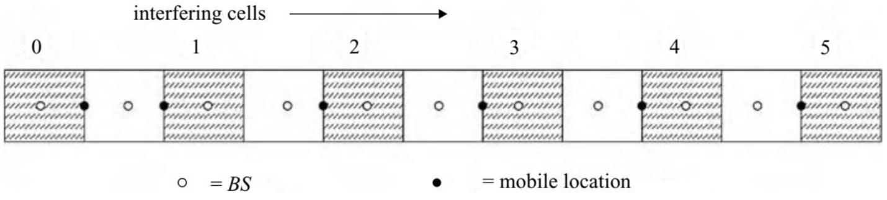
Ma trận R:
$$R=\left[\begin{matrix}1 & \frac{1}{3^{4}} & \frac{1}{7^{4}} & \frac{1}{11^{4}} & \frac{1}{15^{4}} & \frac{1}{19^{4}} \\ \frac{1}{3^{4}} & 1 & \frac{1}{3^{4}} & \frac{1}{7^{4}} & \frac{1}{11^{4}} & \frac{1}{15^{4}} \\ \frac{1}{7^{4}} & \frac{1}{5^{4}} & 1 & \frac{1}{3^{4}} & \frac{1}{7^{4}} & \frac{1}{11^{4}} \\ \frac{1}{11^{4}} & \frac{1}{9^{4}} & \frac{1}{5^{4}} & 1 & \frac{1}{3^{4}} & \frac{1}{7^{4}} \\ \frac{1}{15^{4}} & \frac{1}{13^{4}} & \frac{1}{9^{4}} & \frac{1}{5^{4}} & 1 & \frac{1}{3^{4}} \\ \frac{1}{19^{4}} & \frac{1}{17^{4}} & \frac{1}{13^{4}} & \frac{1}{9^{4}} & \frac{1}{5^{4}} & 1\end{matrix}\right]$$

